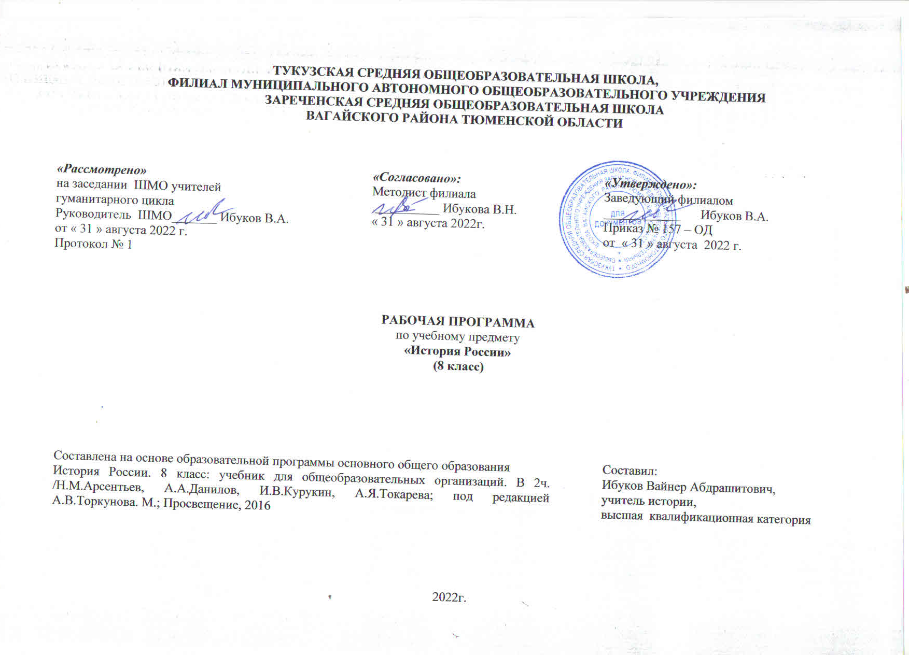
1. Планируемые результаты освоения учебного предмета

Личностные результаты:
- осознание своей идентичности как гражданина страны, члена семьи, этнической и религиозной группы, локальной и региональной общности; эмоционально положительное принятие своей этнической идентичности;
- познавательный интерес к прошлому своей страны
- освоение гуманистических традиций и ценностей современного общества, уважение прав и свобод человека;
- изложение своей точки зрения, её аргументация в соответствии с возрастными возможностями;
- уважительное отношение к прошлому, к культурному и историческому наследию через понимание исторической обусловленности и мотивации поступков людей предшествующих эпох;
- уважение к народам России и мира и принятие их культурного многообразия, понимание важной роли взаимодействия народов в процессе формирования древнерусской народности;
- следование этическим нормам и правилам ведения диалога;
- формирование коммуникативной компетентности;
- обсуждение и оценивание своих достижений, а также достижений других;
- расширение опыта конструктивного взаимодействия в социальном общении;
- осмысление социально-нравственного опыта предшествующих поколений, способность к определению своей позиции и ответственному поведению в современном обществе.
Метапредметные результаты изучения истории включают следующие умения и навыки:
- способность сознательно организовывать и регулировать свою деятельность — учебную, общественную и др.;
- формулировать при поддержке учителя новые для себя задачи в учёбе и познавательной деятельности;
- соотносить свои действия с планируемыми результатами, осуществлять контроль своей деятельности в процессе достижения результата;
- овладение умениями работать с учебной и внешкольной информацией (анализировать и обобщать факты, составлять простой и развёрнутый план, тезисы, конспект, формулировать и обосновывать выводы и т.д.), использовать современные источники информации, в том числе материалы на электронных носителях;
- формирование и развитие компетентности в области использования информационно-коммуникационных технологий (далее ИКТ- компетенции); развитие мотивации к овладению культурой активного пользования словарями и другими поисковыми системами;
- привлекать ранее изученный материал для решения познавательных задач;
- логически строить рассуждение, выстраивать ответ в соответствии с заданием;
- применять начальные исследовательские умения при решении поисковых задач;
- решать творческие задачи, представлять результаты своей деятельности в различных формах (сообщение, эссе, презентация, реферат и др.);
- организовывать учебное сотрудничество и совместную деятельность с учителем и сверстниками, работать индивидуально и в группе;
- определять свою роль в учебной группе, вклад всех участников в общий результат;
- активно применять знания и приобретённые умения, освоенные в школе, в повседневной жизни и продуктивно взаимодействовать с другими людьми в профессиональной сфере и социуме;
- критически оценивать достоверность информации (с помощью учителя), собирать и фиксировать информацию, выделяя главную и второстепенную.
Предметные результаты:
- определение исторических процессов, событий во времени, применение основных хронологических понятий и терминов (эра, тысячелетие, век);
- установление синхронистических связей истории Руси и стран Европы и Азии;
- составление и анализ генеалогических схем и таблиц;
- применение понятийного аппарата и приёмов исторического анализа для раскрытия сущности и значения событий и явлений прошлого и современности в курсах всеобщей истории;
- овладение элементарными представлениями о закономерностях развития человеческого общества в древности, начале исторического России и судьбах народов, населяющих её территорию;
- использование знаний о территории и границах, географических особенностях, месте и роли России во всемирно-историческом процессе в изучаемый период;
- использование сведений из исторической карты как источника информации о расселении человеческих общностей в эпоху первобытности, расположении древних народов и государств;
- описание условий существования, основных занятий, образа жизни людей в древности, памятников культуры, событий древней истории;
- понимание взаимосвязи между природными и социальными явлениями;
- высказывание суждений о значении исторического и культурного наследия восточных славян и их соседей;
- описание характерных, существенных черт форм догосударственного и государственного устройства древних общностей, положения основных групп общества, религиозных верований людей;
- поиск в источниках различного типа и вида информации о событиях и явлениях прошлого;
- анализ информации, содержащейся в летописях и других исторических документах;
- использование приёмов исторического анализа;
- понимание важности для достоверного изучения прошлого комплекса исторических источников, специфики учебно-познавательной работы с этими источниками;
- оценивание поступков, человеческих качеств на основе осмысления деятельности исторических личностей исходя из гуманистических ценностных ориентаций, установок;
- сопоставление (при помощи учителя) различных версий и оценок исторических событий и личностей;
- систематизация информации в ходе проектной деятельности;
- поиск и оформление материалов древней истории своего края, региона, применение краеведческих знаний при составлении описаний исторических и культурных памятников на территории современной России;
- личностное осмысление социального, духовного, нравственного опыта периода Древней и Московской Руси;
- уважение к древнерусской культуре и культуре других народов, понимание культурного многообразия народов Евразии в изучаемый период, личностное осмысление социального, духовного, нравственного опыта народов России.

2. Содержание учебного предмета
Россия в конце XVII - XVIII веках: от царства к империи
Введение (1 час). У истоков российской модернизации.
Глава 1. Россия в эпоху преобразований Петра I (15ч.)
Причины и предпосылки преобразований (дискуссии по этому вопросу). Россия и Европа в конце XVII века. Модернизация как жизненно важная национальная задача. Начало царствования Петра I, борьба за власть. Правление царевны Софьи. Стрелецкие бунты. Хованщина. Первые шаги на пути преобразований. Азовские походы. Великое посольство и его значение. Сподвижники Петра I. Экономическая политика. Строительство заводов и мануфактур, верфей. Создание базы металлургической индустрии на Урале. Оружейные заводы и корабельные верфи. Роль государства в создании промышленности. Основание Екатеринбурга. Преобладание крепостного и подневольного труда. Принципы меркантилизма и протекционизма. Таможенный тариф 1724 г. Введение подушной подати.
Социальная политика. Консолидация дворянского сословия, повышение его роли в управлении страной. Указ о единонаследии и Табель о рангах. Противоречия в политике по отношению к купечеству и городским сословиям: расширение их прав в местном управлении и усиление налогового гнета. Положение крестьян. Переписи населения (ревизии). Реформы управления. Реформы местного управления (бурмистры и Ратуша), городская и областная (губернская) реформы. Сенат, коллегии, органы надзора и суда. Усиление централизации и бюрократизации управления. Генеральный регламент. Санкт-Петербург — новая столица. Первые гвардейские полки. Создание регулярной армии, военного флота. Рекрутские наборы. Церковная реформа. Упразднение патриаршества, учреждение синода. Положение конфессий. Оппозиция реформам Петра I. Социальные движения в первой четверти XVIII в. Восстания в Астрахани, Башкирии, на Дону. Дело царевича Алексея.
Внешняя политика. Северная война. Причины и цели войны. Неудачи в начале войны и их преодоление. Битва при д. Лесной и победа под Полтавой. Прутский поход. Борьба за гегемонию на Балтике. Сражения у м. Гангут и о. Гренгам. Ништадтский мир и его последствия. Закрепление России на берегах Балтики. Провозглашение России империей. Каспийский поход Петра I.
Преобразования Петра I в области культуры. Доминирование светского начала в культурной политике. Влияние культуры стран зарубежной Европы. Привлечение иностранных специалистов. Введение нового летоисчисления, гражданского шрифта и гражданской печати. Первая газета «Ведомости». Создание сети школ и специальных учебных заведений. Развитие науки. Открытие Академии наук в Петербурге. Кунсткамера. Светская живопись, портрет петровской эпохи. Скульптура и архитектура. Памятники раннего барокко. Повседневная жизнь и быт правящей элиты и основной массы населения. Перемены в образе жизни российского дворянства. Новые формы социальной коммуникации в дворянской среде. Ассамблеи, балы, фейерверки, светские государственные праздники. «Европейский» стиль в одежде, развлечениях, питании. Изменения в положении женщин. Итоги, последствия и значение петровских преобразований. Образ Петра I в русской культуре.
Глава 2. Россия при наследниках Петра: эпоха дворцовых переворотов. (6ч.)
Причины нестабильности политического строя. Дворцовые перевороты. Фаворитизм. Создание Верховного тайного совета. Крушение политической карьеры А.Д.Меншикова. «Кондиции верховников» и приход к власти Анны Иоанновны. «Кабинет министров». Роль Э.Бирона, А.И.Остермана, А.П.Волынского, Б.Х.Миниха в управлении и политической жизни страны. Укрепление границ империи на Украине и на юго-восточной окраине. Переход Младшего жуза в Казахстане под суверенитет Российской империи. Война с Османской империей.
Россия при Елизавете Петровне. Экономическая и финансовая политика. Деятельность П.И.Шувалова. Создание Дворянского и Купеческого банков. Усиление роли косвенных налогов. Ликвидация внутренних таможен. Распространение монополий в промышленности и внешней торговле. Основание Московского университета. М.В. Ломоносов и И.И. Шувалов.
Россия в международных конфликтах 1740-х – 1750-х гг. Участие в Семилетней войне. Петр III. Манифест «о вольности дворянской». Переворот 28 июня 1762 г. Россия в 1760-х – 1790- гг. Правление Екатерины II и Павла I
Глава 3. Российская империя при Екатерины II. (9ч.)
Личность императрицы. Идеи Просвещения. «Просвещенный абсолютизм», его особенности в России. Секуляризация церковных земель. Деятельность Уложенной комиссии. Экономическая и финансовая политика правительства. Начало выпуска ассигнаций. Отмена монополий, умеренность таможенной политики. Вольное экономическое общество. Губернская реформа. Жалованные грамоты дворянству и городам. Положение сословий. Дворянство – «первенствующее сословие» империи. Привлечение представителей сословий к местному управлению. Создание дворянских обществ в губерниях и уездах. Расширение привилегий гильдейского купечества в налоговой сфере и городском управлении.
Национальная политика. Унификация управления на окраинах империи. Ликвидация украинского гетманства. Формирование Кубанского Оренбургского и Сибирского казачества. Основание Ростова-на-Дону. Активизация деятельности по привлечению иностранцев в Россию. Расселение колонистов в Новороссии, Поволжье, других регионах. Укрепление начал толерантности и веротерпимости по отношению к неправославным и нехристианским конфессиям.
Экономическое развитие России во второй половине XVIII века. Крестьяне: крепостные, государственные, монастырские. Условия жизни крепостной деревни. Права помещика по отношению к своим крепостным. Барщинное и оброчное хозяйство. Дворовые люди. Роль крепостного строя в экономике страны.
Промышленность в городе и деревне. Роль государства, купечества, помещиков в развитии промышленности. Крепостной и вольнонаемный труд. Привлечение крепостных оброчных крестьян к работе на мануфактурах. Развитие крестьянских промыслов. Рост текстильной промышленности: распространение производства хлопчатобумажных тканей. Начало известных предпринимательских династий: Морозовы, Рябушинские, Гарелины, Прохоровы, Демидовы и др.
Внутренняя и внешняя торговля. Торговые пути внутри страны. Водно-транспортные системы: Вышневолоцкая, Тихвинская, Мариинская и др. Ярмарки и их роль во внутренней торговле. Макарьевская, Ирбитская, Свенская, Коренная ярмарки. Ярмарки на Украине. Партнеры России во внешней торговле в Европе и в мире. Обеспечение активного внешнеторгового баланса.
Обострение социальных противоречий. Чумной бунт в Москве. Восстание под предводительством Емельяна Пугачева. Антидворянский и антикрепостнический характер движения. Роль казачества, народов Урала и Поволжья в восстании. Влияние восстания на внутреннюю политику и развитие общественной мысли.
Внешняя политика России второй половины XVIII в., ее основные задачи. Н.И. Панин и А.А.Безбородко. Борьба России за выход к Черному морю. Войны с Османской империей. П.А.Румянцев, А.Суворов, Ф.Ф.Ушаков, победы российских войск под их руководством. Присоединение Крыма и Северного Причерноморья. Организация управления Новороссией. Строительство новых городов и портов. Основание Пятигорска, Севастополя, Одессы, Херсона. Г.А.Потемкин. Путешествие Екатерины II на юг в 1787 г. Участие России в разделах Речи Посполитой. Политика России в Польше до начала 1770-х гг.: стремление к усилению российского влияния в условиях сохранения польского государства. Участие России в разделах Польши вместе с империей Габсбургов и Пруссией. Первый, второй и третий разделы. Вхождение в состав России украинских и белорусских земель. Присоединение Литвы и Курляндии. Борьба Польши за национальную независимость. Восстание под предводительством Тадеуша Костюшко. Участие России в борьбе с революционной Францией. Итальянский и Швейцарский походы А.В.Суворова. Действия эскадры Ф.Ф.Ушакова в Средиземном море.
Глава 4. Россия при Павле I (3ч.)
Основные принципы внутренней политики Павла I. Укрепление абсолютизма через отказ от принципов «просвещенного абсолютизма» и усиление бюрократического и полицейского характера государства и личной власти императора. Личность Павла I и ее влияние на политику страны. Указы о престолонаследии, и о «трехдневной барщине». Политика Павла I по отношению к дворянству, взаимоотношение со столичной знатью, меры в области внешней политики и причины дворцового переворота 11 марта 1801 года. Внутренняя политика. Ограничение дворянских привилегий.
Глава 5. Культурное пространство Российской империи в XVIII в. (9ч.)
Определяющее влияние идей Просвещения в российской общественной мысли, публицистике и литературе. Литература народов России в XVIII в. Первые журналы. Общественные идеи в произведениях А.П.Сумарокова, Г.Р.Державина, Д.И.Фонвизина. Н.И.Новиков, материалы о положении крепостных крестьян в его журналах. А.Н.Радищев и его «Путешествие из Петербурга в Москву».
Русская культура и культура народов России в XVIII веке. Развитие новой светской культуры после преобразований Петра I. Укрепление взаимосвязей с культурой стран зарубежной Европы. Масонство в России. Распространение в России основных стилей и жанров европейской художественной культуры (барокко, классицизм, рококо и т. п.). Вклад в развитие русской культуры ученых, художников, мастеров, прибывших из-за рубежа. Усиление внимания к жизни и культуре русского народа и историческому прошлому России к концу столетия. Культура и быт российских сословий. Дворянство: жизнь и быт дворянской усадьбы. Духовенство. Купечество. Крестьянство.
Российская наука в XVIII веке. Академия наук в Петербурге. Изучение страны – главная задача российской науки. Географические экспедиции. Вторая Камчатская экспедиция. Освоение Аляски и Западного побережья Северной Америки. Российско-американская компания. Исследования в области отечественной истории. Изучение российской словесности и развитие литературного языка. Российская академия. Е.Р.Дашкова. М.В. Ломоносов и его выдающаяся роль в становлении российской науки и образования.
Образование в России в XVIII в. Основные педагогические идеи. Воспитание «новой породы» людей. Основание воспитательных домов в Санкт-Петербурге и Москве, Института «благородных девиц» в Смольном монастыре. Сословные учебные заведения для юношества из дворянства. Московский университет – первый российский университет. Русская архитектура XVIII в. Строительство Петербурга, формирование его городского плана. Регулярный характер застройки Петербурга и других городов. Барокко в архитектуре Москвы и Петербурга. Переход к классицизму, создание архитектурных ассамблей в стиле классицизма в обеих столицах. В.И. Баженов, М.Ф.Казаков.
Изобразительное искусство в России, его выдающиеся мастера и произведения. Академия художеств в Петербурге. Расцвет жанра парадного портрета в середине XVIII в. Новые веяния в изобразительном искусстве в конце столетия. Народы России в XVIII в. Управление окраинами империи. Башкирские восстания. Политика по отношению к исламу. Освоение Новороссии, Поволжья и Южного Урала. Немецкие переселенцы. Формирование черты оседлости. Региональный компонент. Наш регион в XVIII в.

3. Тематическое планирование, в том числе с учетом рабочей программы воспитания с указанием количества часов, отводимых на освоение каждой темы

№ п/п | Тема | Количество часов
Введение (1 час)
1 | У истоков российской модернизации. | 1
Глава 1. Россия в эпоху преобразований Петра 1 (15 ч.)
2 | Россия и Европа в конце XVII в. | 1
3 | Предпосылки Петровских реформ | 1
4 | Начало правления Петра I | 1
5 | Великая Северная война 1700-1721гг. (РПВ) Беседа «Полтавская битва - День воинской славы России» | 1
6 | Великая Северная война 1700-1721гг. (РПВ) Беседа «Битва у мыса Гангут - День воинской славы России» | 1
7 | Реформы управления Петра I | 1
8 | Экономическая политика Петра I | 1
9 | Российское общество в Петровскую эпоху | 1
10 | Церковная реформа. Положение традиционных конфессий | 1
11 | Социальные и национальные движения. Оппозиция реформам | 1
12 | Перемены в культуре России в годы Петровских реформ. | 1
13 | Повседневная жизнь и быт при Петре I | 1
14 | Народы России в петровскую эпоху | 1
15 | Значение петровских преобразований в истории страны | 1
16 | Россия в эпоху преобразований Петра I. (ПОУ №1). | 1
Глава 2. Россия при наследниках Петра: эпоха дворцовых переворотов (6 ч.)
17 | Эпоха дворцовых переворотов (1725—1762) | 1
18 | Эпоха дворцовых переворотов (1725—1762) | 1
19 | Внутренняя политика и экономика России в 1725-1762 гг. | 1
20 | Внешняя политика России в 1725—1762 гг. | 1
21 | Национальная и религиозная политика в 1725-1762 гг. | 1
22 | Россия при наследниках Петра I. (ПОУ №2). | 1
Глава 3. Российская империя при Екатерине II (9 ч.)
23 | Россия в системе международных отношений | 1
24 | Внутренняя политика Екатерины II
25 | Экономическое развитие России при Екатерине II
26 | Социальная структура российского общества второй половины XVIII в. | 1
27 | Восстание под предводительством Е. И. Пугачёва | 1
28 | Народы России. Религиозная и национальная политика Екатерины II | 1
29 | Внешняя политика Екатерины II (РПВ) Беседа «Чесменское сражение - День воинской славы России» | 1
30 | Начало освоения Новороссии и Крыма | 1
31 | Российская империя при Екатерине II. (ПОУ №3). | 1
Глава 4. Россия при Павле I (3 ч.)
32 | Внутренняя политика Павла I | 1
33 | Внешняя политика Павла I
34 | Россия при Павле I.(ПОУ №4).
Глава 5. Культурное пространство Российской империи в XVIII в. (9 ч.)
35 | Общественная мысль, публицистика, литература | 1
36 | Образование в России в XVIII в.
37 | Российская наука и техника в XVIII в.
38 | Русская архитектура XVIII в.
39 | Живопись и скульптура. (РПВ) Виртуальная экскурсия в Эрмитаж | 1
40 | Музыкальное и театральное искусство | 1
41 | Народы России в XVIII в. | 1
42 | Перемены в повседневной жизни российских сословий | 1

